D1228PC端WeLink 7.12.14版本更新内容介绍
- 消息
· 群组支持新成员查看历史记录。
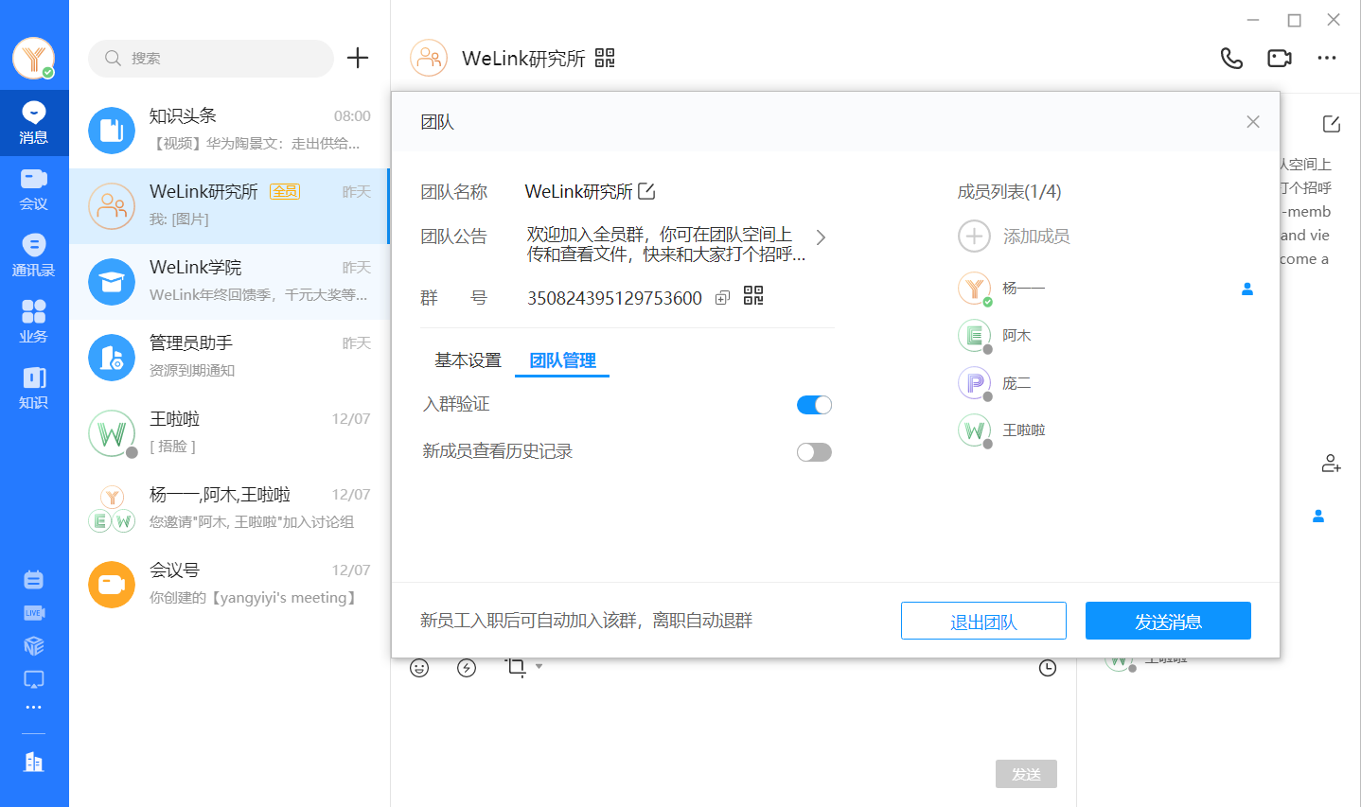
2. 公众号
· 支持设置消息免打扰。
· 支持查看历史消息。

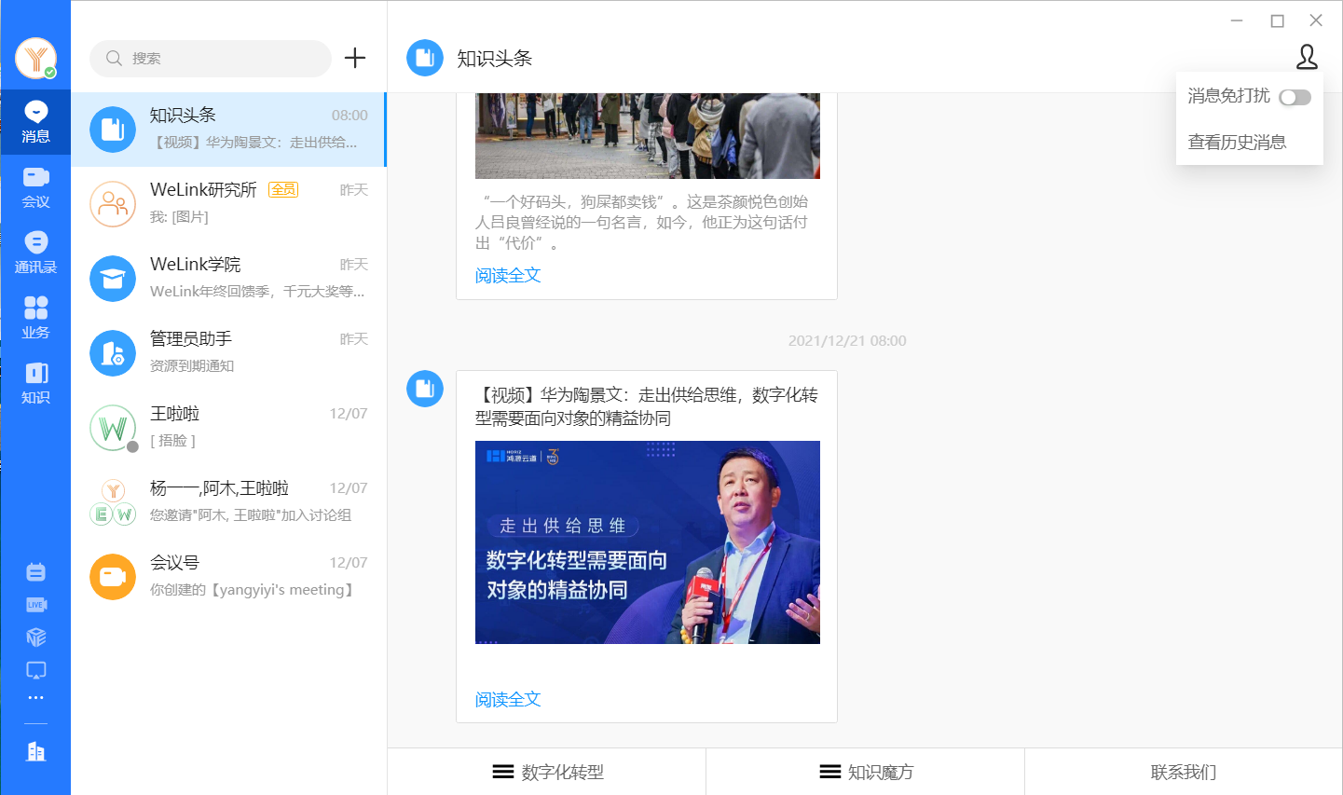
3. 云空间
· 管理员可对团队空间文件夹授权，成员按授权角色进行相应操作。
